Doc maquette

# Identification

Login : rentrer nom

Password : rentrer mot de passe. Le mot de passe est la date d’embauche au format jj mm aaaa (ex : 15-dec-1997)

Ok : permettre de tester l’indentification

Quitter : quitte l’application

( - ) Réduire : réduit la fenêtre de l’application

( X ) Fermer : ferme l’application

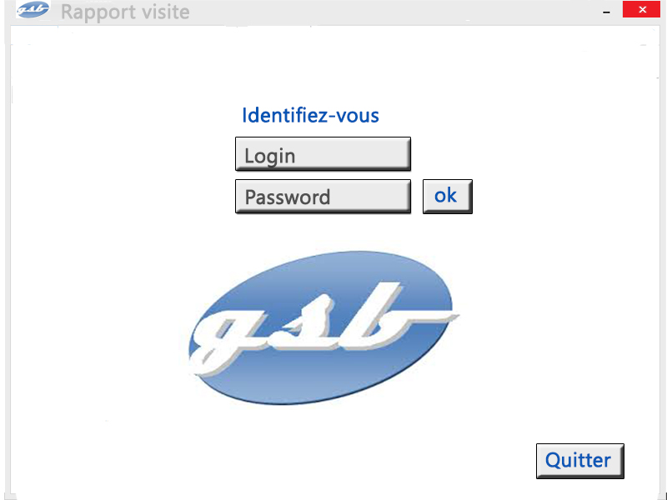

# Menu

Boutons :

Comptes rendus : redirige vers la page « Comptes rendus » : saisie et parcours des rapports de visite

Visiteurs : redirige vers la page « Visiteurs » : recherche de coordonnées sur vos collègues

Praticiens : redirige vers la page « Praticiens » : recherche de coordonnées

Médicaments : redirige vers la page « Médicaments » : La base de documentation sur les produits du laboratoire

Déconnexion : déconnecte l’utilisateur et le renvoie vers la page d’identification

( - ) Réduire : réduit la fenêtre de l’application

( X ) Fermer : ferme l’application

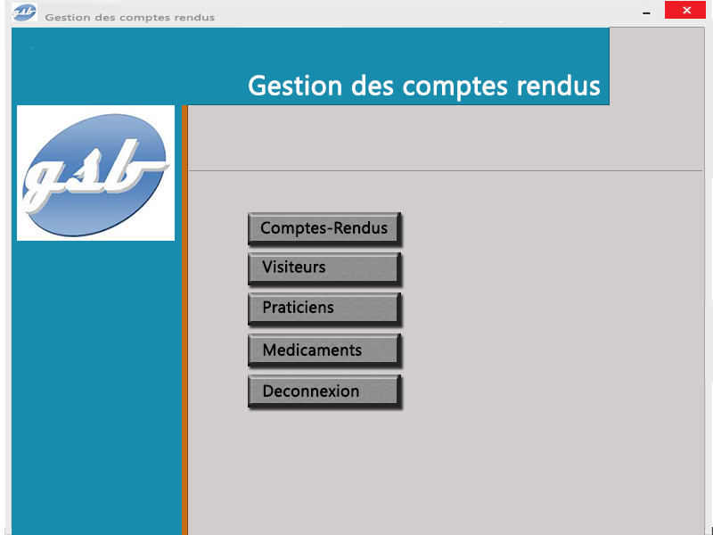

# Comptes Rendus de visite

Numéro rapport : champs ou on peut remplir le numéro de rapport

Praticien : liste déroulante des praticiens + bouton détails pour renvoyer les détails des praticiens

Date Rapport : champs pour remplir la date du rapport

Motif Visite : champs on l’on précise le motif de la visite

Bilan : champs de commentaire

Offre d’échantillon : liste déroulante pour médicaments et le nb d’échantillons

Valider : bouton pour valider le rapport de visite

Fermer : pour quitter le rapport de visite

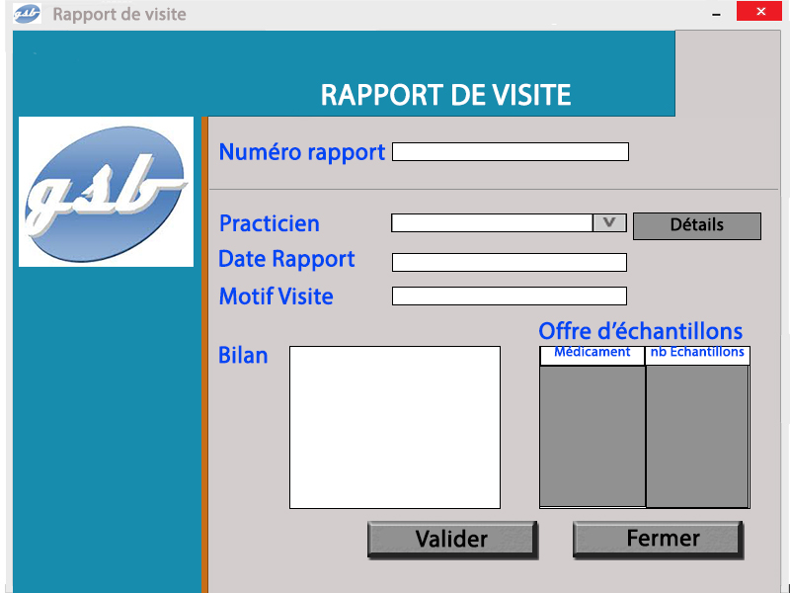

# Visiteurs

Chercher : outil de recherche d’un visiteur. Ok pour valider la recherche

Nom : champ où il faut rentrer le nom du visiteur

Prénom : champ où il faut rentrer le prénom du visiteur

Adresse : champ où il faut rentrer l’adresse du visiteur

Ville : champ où il faut rentrer le code postal et la ville du visiteur

Secteur : champ où il faut rentrer le secteur du visiteur

Labo : champ où il faut rentrer le labo ou travaille le visiteur

Editer : permet à l’administrateur uniquement d’éditer les informations des visiteurs

Valider : permet de valider la démarche

Fermer : ferme la page visiteurs et retourne au menu

(x) : ferme l’application

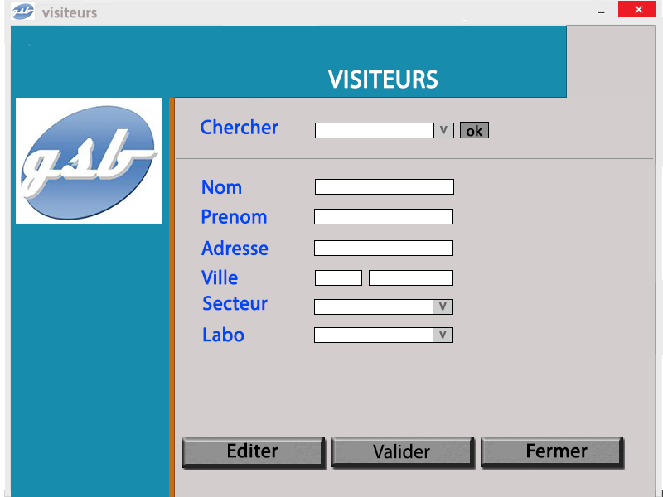

# Praticiens

Chercher : outil de recherche d’un praticien. Ok pour valider la recherche

Numéro : champ où l’on rentre le numéro du praticien

Nom : champ où il faut rentrer le nom du praticien

Prénom : champ où il faut rentrer le prénom du praticien

Adresse : champ où il faut rentrer l’adresse du praticien

Ville : champ où il faut rentrer le code postal et la ville du praticien

Coef notoriété : champ calculant le coefficient de la notoriété

Lieu d’exercice : champ listant les lieux d’exercices disponibles

Editer : permet à l’administrateur uniquement d’éditer les informations des visiteurs

Valider : permet de valider la démarche

Fermer : ferme la page visiteurs et retourne au menu

(x) : ferme l’application

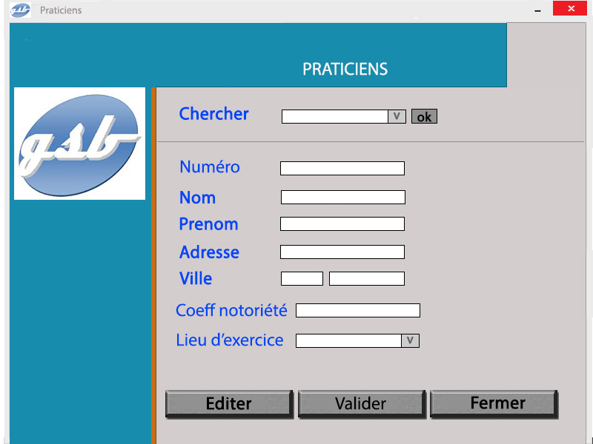

# Médicaments

Chercher : outil de recherche d’un praticien. Ok pour valider la recherche

Code : champ où il faut rentrer le code du médicament

Nom commercial : champ où il faut rentrer le nom commercialisé du médicament

Famille : champ où il faut rentrer la famille à laquelle le médicament appartient

Composition : champ où il faut rentrer la composition du médicament

Effets indésirables : champ où il faut rentrer les effets indésirables du médicament

Contre-indications : champ où il faut rentrer les effets secondaires du médicament

Prix échantillon : champ où il faut rentrer le prix du médicament

Editer : permet à l’administrateur uniquement d’éditer les informations des visiteurs

Valider : permet de valider la démarche

Fermer : ferme la page visiteurs et retourne au menu

(x) : ferme l’application

